Конспект занятия по формированию элементарных математических представлений во второй младшей группе.
Тема: «Знакомство с кубом»

Воспитатель: Пшеничная Л.Ю.

Цель: Познакомить детей с понятием куб(кубик), закрепление умений различать и называть геометрические фигуры, основные признаки предметов: цвет, форму, величину, познакомить со свойствами льда ( твердый, холодный, скользкий, тает в тепле, превращается в воду). Развивать мыслительную активность, память, разговорную речь, умение делать несложные выводы.
Предварительная работа: чтение сказки «Лиса и заяц», беседа по сказке.
ХОД НОД
Здравствуйте, ребята. Посмотрите, кто к нам в гости пришел? Ребята, кто это? Ну конечно, это зайчик. Но зайка почему-то грустный, давайте спросим у него, что случилось? (вопросы детей)
Зайчик говорит, что лиса выгнала из его лубяной избы. Ребята, давайте вспомним сказку: жили-были лиса и заяц. У лисы была избушка ледяная, а у зайца лубяная.
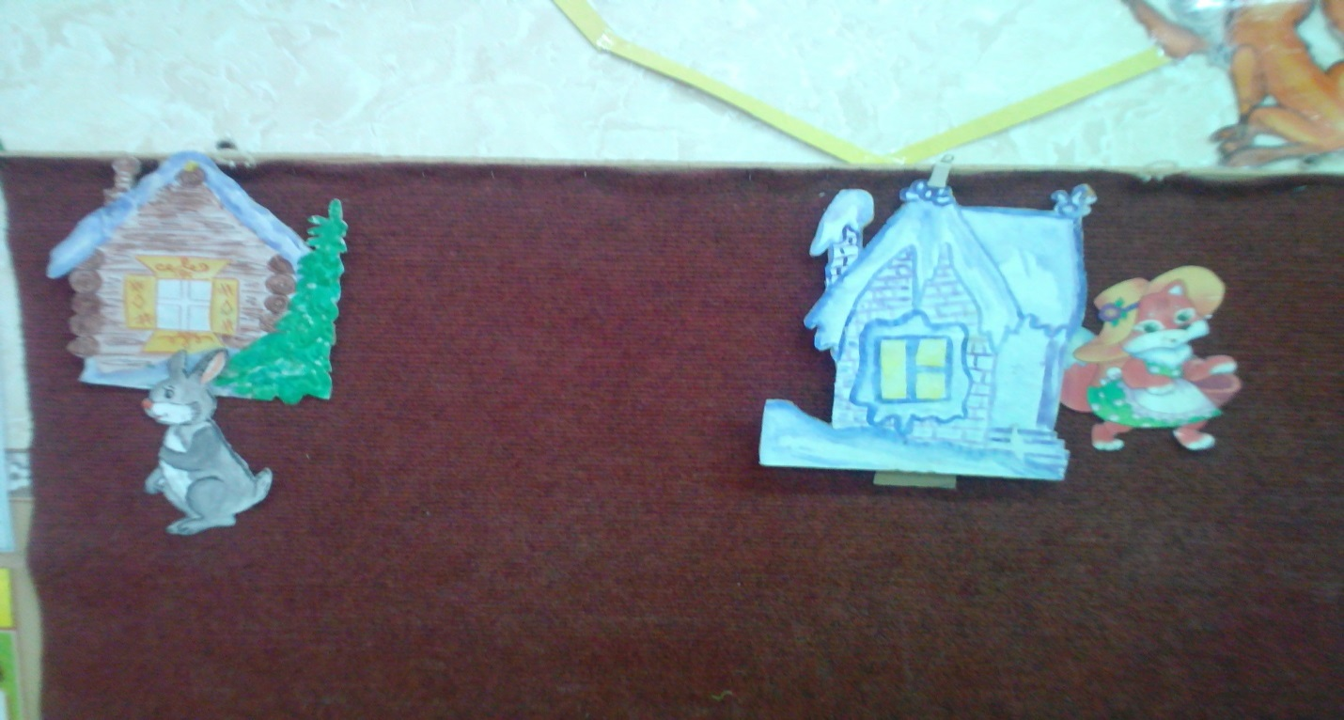
Пришла весна и у лисы ледяная избушка растаяла. Ребята, как вы думаете, почему у лисы ее ледяная избушка растаяла? (ответы детей) А давайте с вами посмотрим, как растаяла избушка лисы. Я вам раздам лед, а вы посмотрите, что произойдет с ним. (раздаю в детские ладошки небольшие кусочки льда) Ребята, скажите какой он? (ответы детей при помощи воспитателя) твердый, холодный, скользкий, тает на теплой ладошке, из ладошки капает вода.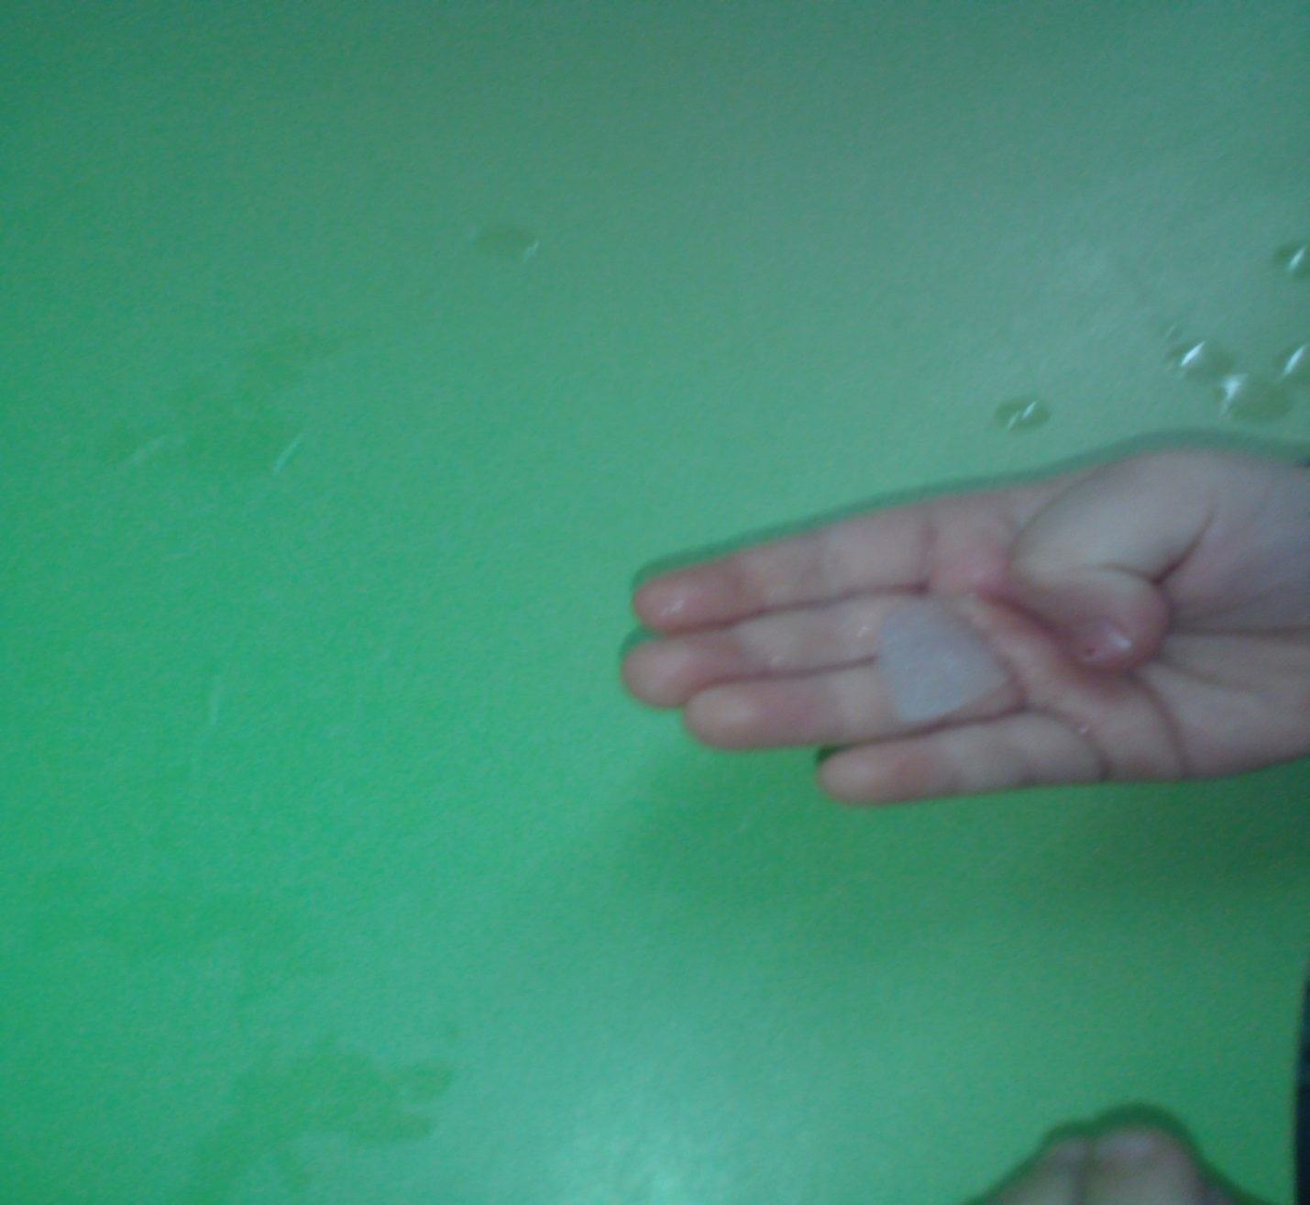

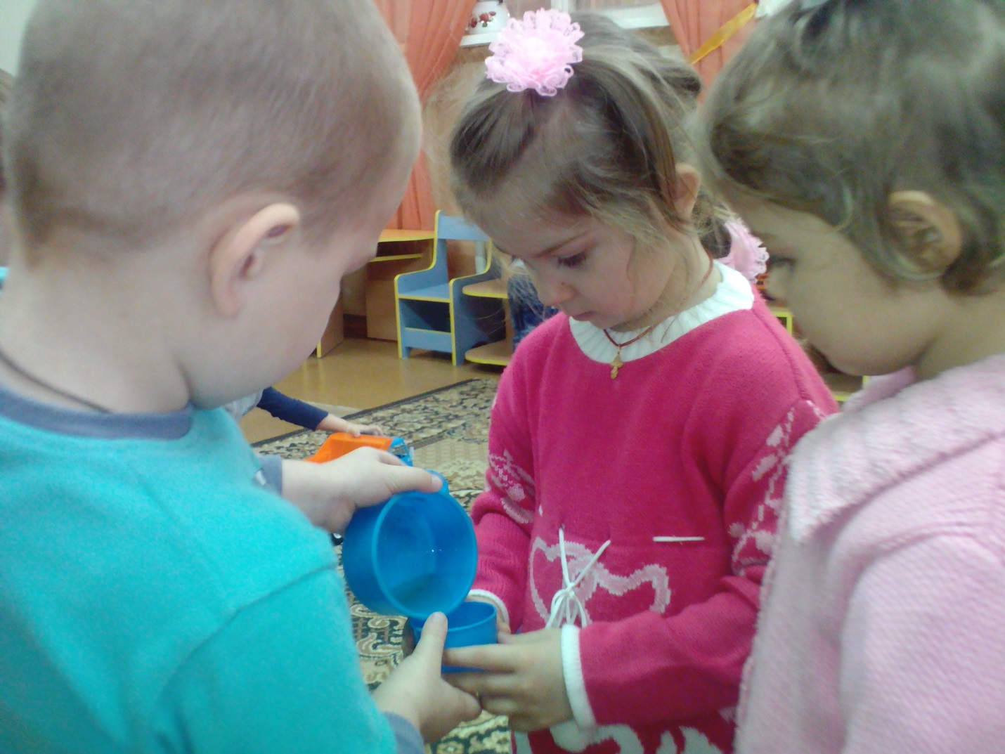
Вот так же растаяла избушка у лисы. И лиса попросилась к зайчику переночевать и выгнала его. Скажите, а кто хотел выгнать лису? (ответы детей) правильно, собаки, медведь, петух. А давайте посчитаем, сколько животных выгоняло лису ( 4 )
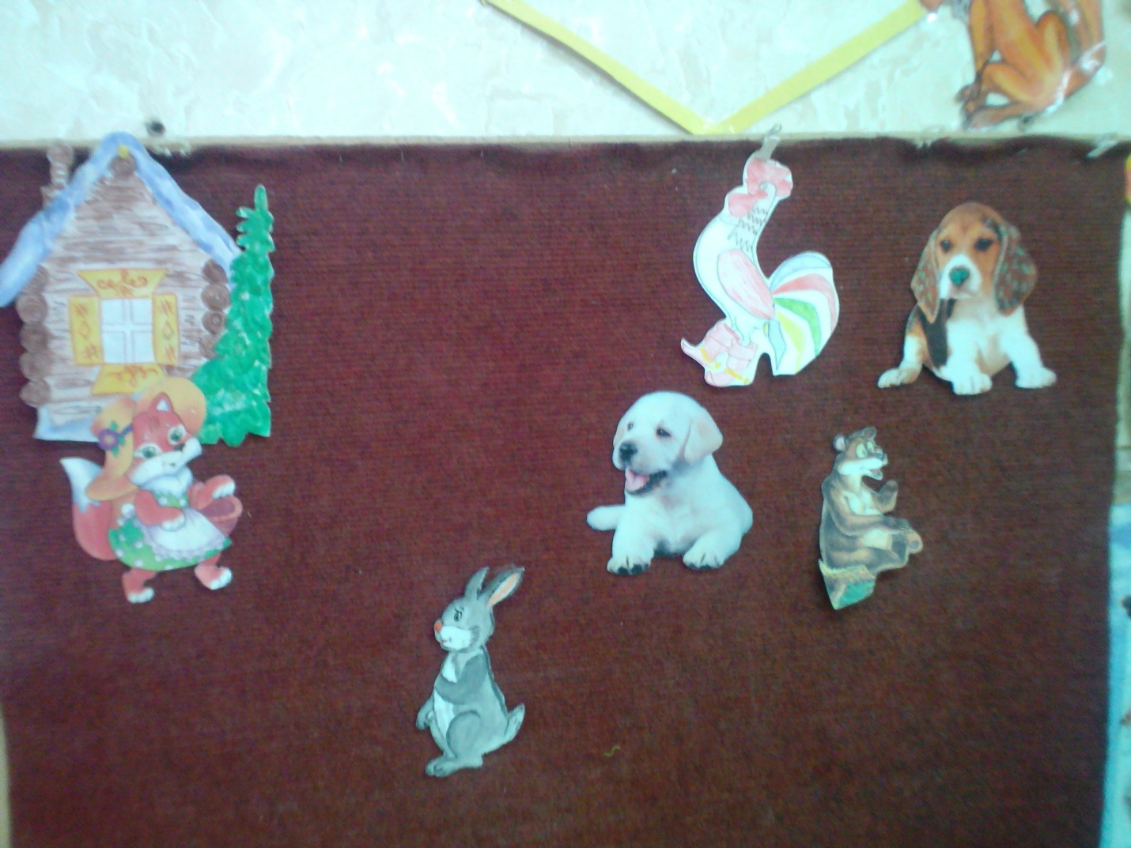
Ребятки, давайте поиграем с зайчиком, чтобы ему не было так грустно. ( физ. минутка - Зайка серенький сидит)
Ребята, а давайте построим лисе домик. Из чего мы будем строить дом? Из кубиков. Что можно делать с кубиком? Ставить. А кубик может катиться? А почему? Что есть у кубика? Углы. ( Дети строят дом для лисы, называя цвет и геометрические фигуры)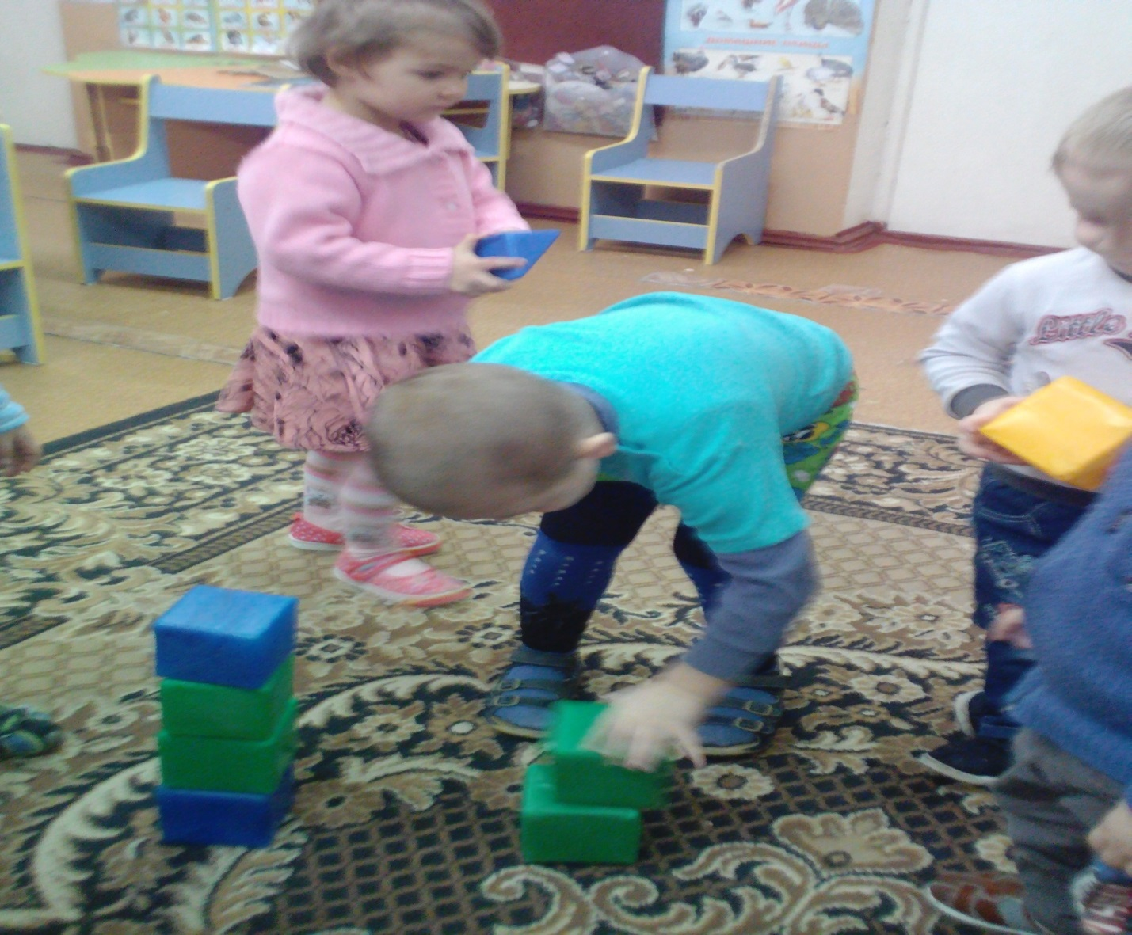
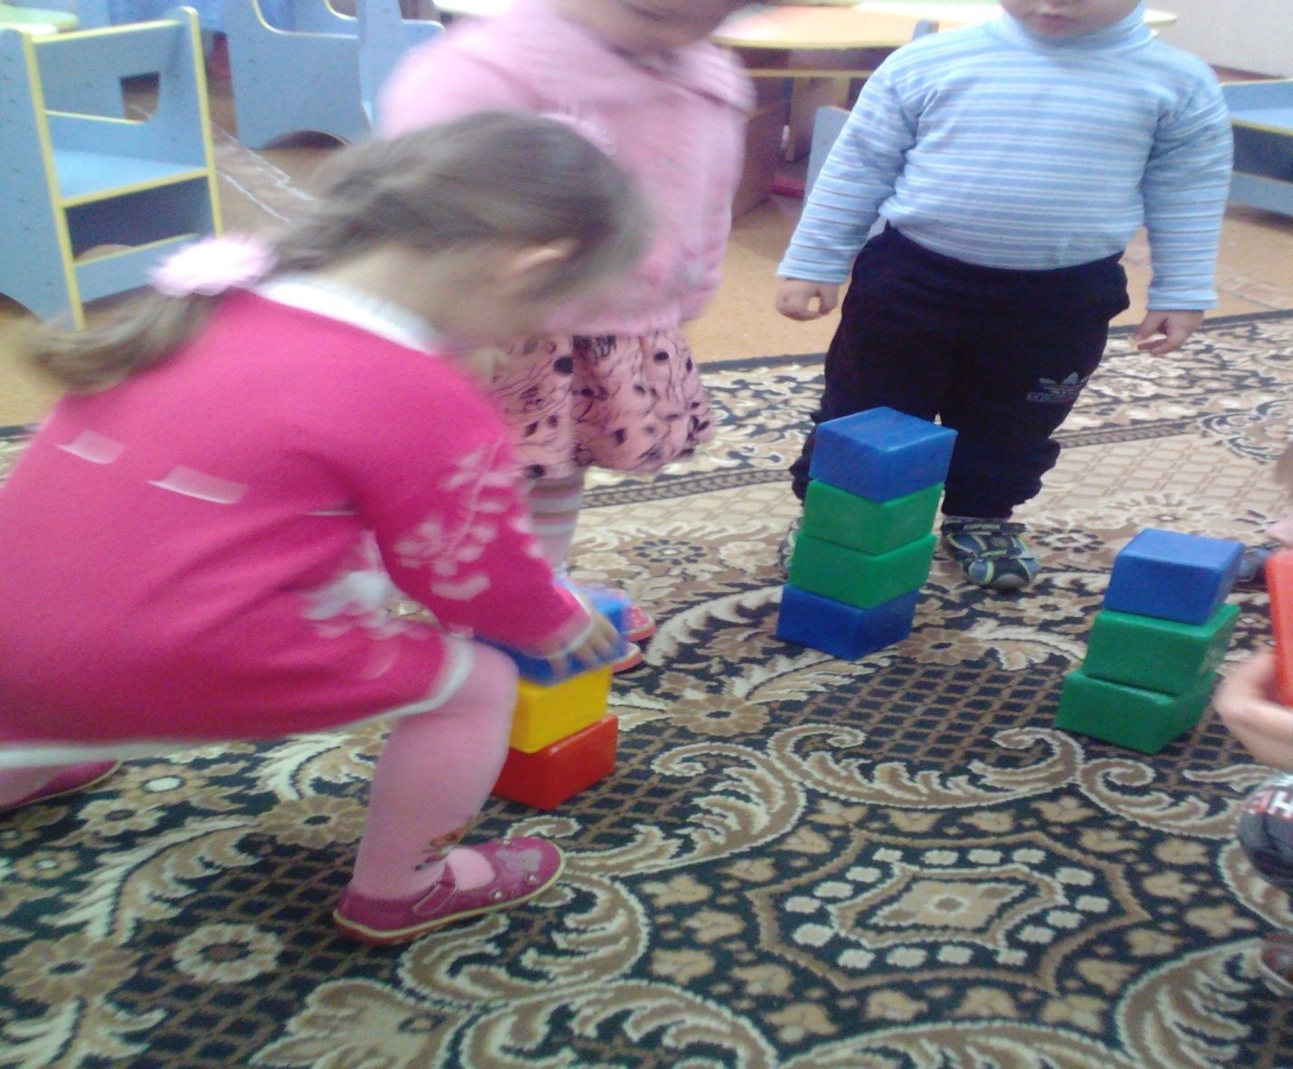
Вот и готов домик для лисы и зайка вернулся в свой домик.
Ребята вам понравилось наше занятие? Что больше всего вам понравилось? (ответы детей)

